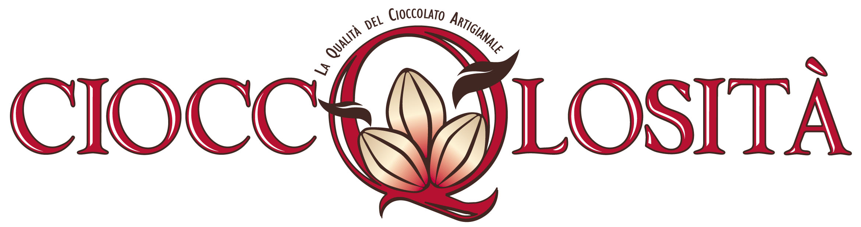

Monsummano Terme 2 – 3 - 4 febbraio 2007

Ottava Edizione

UNA MANIFESTAZIONE DA GUSTARE

IL CIOCCOLATO ARTIGIANALE:
LA SCELTA DI UNA PRODUZIONE DI ECCELLENZA

Far conoscere la "produzione di eccellenza" del cioccolato artigianale, rendere il consumatore consapevole della differenza che esiste tra un “vero” cioccolato e quello delle grandi industrie. Permettere a tutti di assaggiare un prodotto avendo davanti chi lo ha fatto, potergli chiedere notizie ed informazioni, poter esprimere giudizi su quello che sta degustando.
Questi i cardini su cui Slow Food ed il Comune di Monsummano Terme hanno, da sempre, incentrato la manifestazione che è felicemente giunta alla sua ottava edizione.
La prima, nel maggio del 2000, era nata sotto lo “shock” delle decisioni del Parlamento Europeo, che avevano introdotto la possibilità di produrre e commercializzare con la dizione "cioccolato" anche il prodotto cui è stato aggiunto fino ad un massimo del 5% di materie grasse vegetali (il burro di illipè, quello di karitè, l’olio di palma, tanto per fare qualche nome), sostitutive del burro di cacao. Decisioni che, addirittura, permettono l'utilizzo di materie grasse provenienti dai tanto discussi O.G.M., cioè gli organismi geneticamente modificati.
Ancora oggi il consumatore si trova di fronte due prodotti completamente diversi, ma uguali nel nome: "cioccolato". Come distinguere? Come poter scegliere?
Una corretta informazione ed una capillare educazione al gusto sono le uniche due vie percorribili.

CIOCCOLOSITÀ è una mostra mercato dove il visitatore trova gli artigiani cioccolatieri che hanno resa famosa nel mondo la “Chocolate Valley Toscana”. Parliamo di Slitti, De Bondt, Catinari, Mannori, Corsini, La Molina e molti altri ancora, soprattutto giovani (e questo è molto, molto importante). Al loro fianco un selezionatissimo gruppo di artigiani provenienti da tutta Italia, accomunati dalla stessa filosofia produttiva e dalla rigorosa scelta qualitativa (qualche nome: i siciliani Assenza e Bonajuto, il Consorzio Cioccolatieri Torinesi, il marchigiano Bru-Co, il pugliese Maglio). Dalla Francia arriverà Mr. Bernard Dufoux che per 4 anni consecutivi (dal 1998 al 2001) è stato eletto miglior cioccolatiere di Francia

Ancora una volta viene confermato lo stretto legame esistente tra cioccolata e caffè. Grandi torrefattori permetteranno di degustare le loro mono-origini e le loro miscele abbinandole ai grandi cioccolati. Tutti rigorosamente artigiani (e come potrebbe essere altrimenti?) e che rispondono a nomi che, per l’amante del caffè, rappresentano assolute certezze: Le Piantagioni del Caffè, Slitti e Trinci.

L’aspetto fondamentale della manifestazione è quella che i produttori sono sempre presenti nel loro spazio. Accolgono con calore il visitatore che vuole informazione sulla loro produzione e lo guidano nella degustazione.

Ma il cioccolato può essere abbinato anche a grandi vini e purissimi distillati. Ecco, quindi, l’Enoteca Italiana di Siena che nel suo salone permetterà di conoscere la grande produzione enologica nazionale e dove, consigliati da esperti, sarà possibile scoprire il migliore abbinamento con il cioccolato. Altri punti Enoteca permetteranno al visitatore di poter godere di una vasta offerta enologica capace di soddisfare qualsiasi desiderio.

Anche in questa edizione è confermata la presenza della FONDAZIONE SLOW FOOD PER LA BIODIVERSITA’ (nata nel 2003 a Firenze grazie al sostegno della Regione Toscana). In un apposito spazio sarà possibile conoscere le attività ed i progetti realizzati a difesa di un’agricoltura sostenibile, dell’identità culturale dei popoli e della biodiversità agroalimentare. Così come si potranno degustare i PRESIDI INTERNAZIONALI SLOW FOOD legati ai temi della manifestazione: i Cacao Nacional (Ecuador) e Barlovento (Venezuela), i Caffè Huehuetenango (Guatemala) e Sierra Cafetalera (Repubblica Dominicana) e le Vaniglia Mananara (Madagascar) e Chinantla (Messico).

Infine i “Laboratori del gusto” di Slow Food, in cui chi partecipa è guidato nella degustazione dei prodotti ed ascolta dalla viva voce di chi li fa le loro caratteristiche e particolarità, imparando, contemporaneamente, quali sono i migliori abbinamenti con i vini ed i distillati suggeriti.

Due, infine, le novità per questa edizione.
La prima è quella della cena di gala che si terrà venerdì 2 febbraio nella splendida cornice della Fattoria Medicea. A deliziare i partecipanti ci sarà Corrado Assenza che, con la sua maestria di grande cuoco e pasticciere, porterà in tavola le delizie della sua amatissima Sicilia rivisitandole con il cioccolato.
La seconda sarà quella del Teatro del Gusto. Uno spazio multimediale dove, al mattino, verrà allestita l’aula di Educazione al Gusto per i più piccoli e nel pomeriggio i grandi artigiani cioccolatieri presenti alla manifestazione opereranno in diretta per la gioia di grandi e piccoli.

Ed ancora un viaggio tra arte e gusto nei musei cittadini; al Museo di Arte contemporanea e del Novecento sarà possibile ammirare opere di grandi maestri degustando il cioccolato di grandi cioccolatieri artigiani, per scoprire che la cultura non ha confini, mentre il Museo della Città e del Territorio propone “Tra storia e storie” un percorso guidato per scoprire un territorio ricco di suggestioni tra immagini, opere d’arte, sensazioni e, soprattutto, storie. Poi assaporare il cioccolato dei maestri artigiani, lasciarlo fondere lentamente in bocca e, inebriati dalla sua dolcezza, immaginare una propria storia.

La manifestazione è organizzata dal Comune di Monsummano Terme e da Slow Food, con il contributo della Provincia di Pistoia, della C.C.I.A.A. di Pistoia e della A.P.T. Montecatini Terme/Valdinievole e la collaborazione della Regione Toscana.

Info: Comune di Monsummano Terme tel 0572- 9590; fax 0572 – 52283;
e.mail: e.vigilanti@comune.monsummano-terme.pt.it

